Принято  Педагогическим советом  МБОУ «Мичанская основная общеобразовательная школа Сабинского муниципального района РТ»  Протокол № 2 от 31.08.2020 г. | «Утверждаю»  Директор МБОУ «Мичанская основная общеобразовательная школа Сабинского муниципального района РТ»  ______________Закиров Д.Р.  Введено в действие приказом  № 158 от 31.08. 2020 г.

ПОЛОЖЕНИЕ
о методическом объединении учителей-предметников
муниципального бюджетного общеобразовательного учреждения «Мичанская основная общеобразовательная школа Сабинского муниципального района Республики Татарстан»

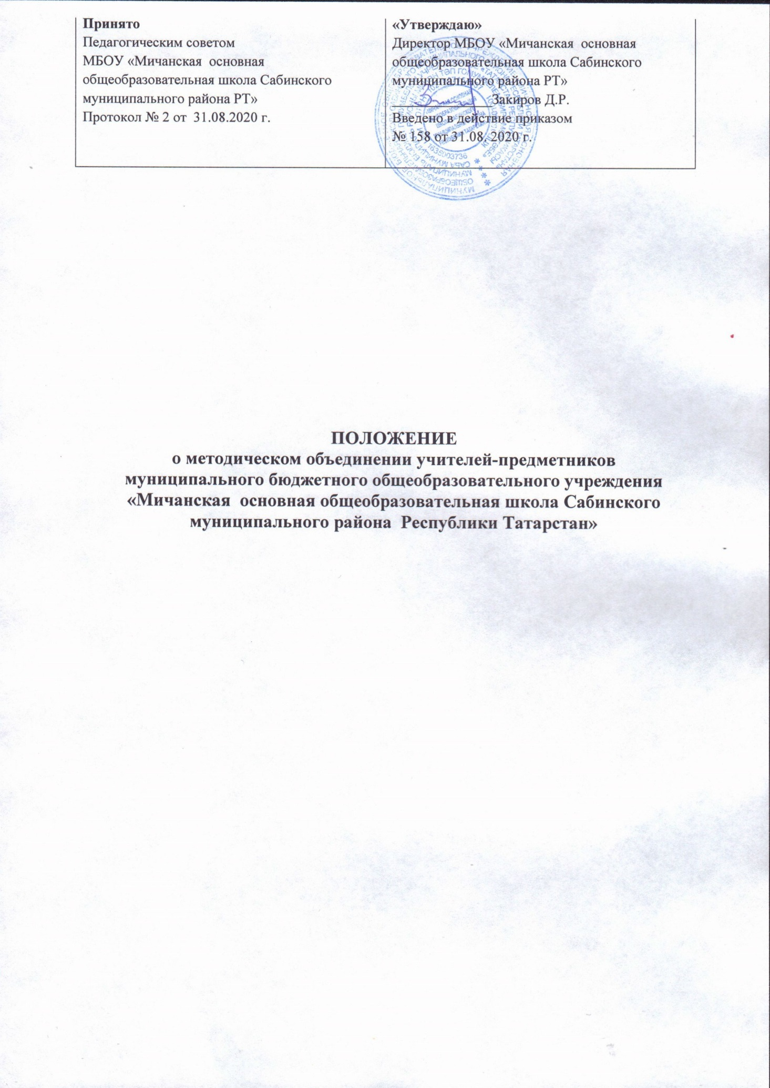

1. Общие положения.
1.1 .Настоящее положение разработано на основе Федерального закона от 29.12. 2012 г.
№ 273-ФЗ «Об образовании в Российской Федерации» (ст.28. п. 20), Устава муниципального бюджетного общеобразовательного учреждения «Мичанская основная общеобразовательная школа Сабинского муниципального района Республики Татарстан» (далее - МБОУ «Мичанская ООШ»).
  - Настоящее Положение определяет порядок выбора, структуру, полномочия и функции, а также порядок организации работы школьного методического объединения учителей - предметников (далее - ШМО).
  - ШМО является структурным подразделением методической службы МБОУ
«Мичанская ООШ», объединяющим учителей по предметам, образовательным областям.
  - ШМО создается при наличии не менее трех учителей, преподающих один предмет (образовательную область), возглавляется учителем - предметником высшей или первой квалификационной категории, назначаемым директором школы.
1.5.Основные направления деятельности, содержание, формы и методы работы ШМО определяются его членами в соответствии с целями и задачами МБОУ «Мичанская ООШ».
- Цели и задачи деятельности
  - Целью деятельности ШМО является создание условий для творческой работы учителей над повышением уровня профессиональной квалификации, гарантирующих качественное обучение учащихся.
  - Деятельность ШМО направлена на выполнение следующих задач:
    - обеспечивать профессиональный, культурный, творческий рост педагогов;
    - создавать условия для самообразования учителей и осуществлять руководство творческой работой коллектива; осваивать новое содержание, технологии и методы педагогической деятельности;
    - создавать атмосферу ответственности за конечные результаты труда;
    - изучать и анализировать состояние преподавания учебного предмета или группы предметов определенной образовательной области;
    - обобщать, пропагандировать и внедрять в практику работы школы педагогический опыт как отдельных учителей, так и ШМО в целом.

Содержание деятельности ШМО.
Основными направлениями деятельности ШМО являются научно-методическая, учебно - методическая и диагностическая работа.
  - Изучение нормативной методической документации по вопросам образования.
  - Организация работы педагогических работников по изучению образовательных стандартов по предметам.
  - Диагностика затруднений учителя и выбор форм повышения квалификации на основе анализа потребностей.
  - Планирование и анализ деятельности ШМО.
  - Разработка рекомендаций по вопросам содержания, методов и форм организации образовательной деятельности, повышения эффективности организации образовательного процесса.

  - Разработка основных направлений и форм активизации познавательной, исследовательской деятельности обучающихся во внеучебное время (олимпиады, конкурсы, предметные декады (недели), научно - практические конференции и др.).
  - Рассмотрение рабочих программ учителей - предметников.
  - Изучение, обобщение, презентация педагогического опыта, создание банка данных актуального опыта.
  - Разработка диагностических материалов с целью выявления уровня обученности учащихся, их затруднений при изучении предметов, по которым специализируется ШМО, разработка контрольно - измерительных материалов для проведения контроля.
  - Организация диагностики (мониторинга) эффективности деятельности членов ШМО, проведение анализа затруднений учителей в организации образовательного процесса.
  - Совершенствование педагогического мастерства учителя, организация работы с молодыми специалистами, руководство работой педагогической мастерской, временными проблемными и творческими группами.
  - Обсуждение вопросов, обеспечивающих повышение уровня обученности и развития учащихся, выполнение стандартов образования, учебно-тематических планов (рабочих программ) всеми членами ШМО.

Права ШМО.
ШМО имеет право:
4.1 Разрабатывать и вносить предложения по совершенствованию учебной и научно- методической работы.
  - Принимать участие в обсуждении вопросов деятельности МБОУ «Мичанская ООШ»
  - Рассматривать вопрос о публикации материалов о передовом педагогическом опыте, накопленном ШМО.
  - Устанавливать и осуществлять сотрудничество с аналогичными подразделениями в МБОУ «Мичанская ООШ» и других общеобразовательных учреждениях.
4.5.Выдвигать от ШМО кандидатуры учителей для участия в конкурсах «Учитель года»,
и других конкурсах профессионального мастерства.

Обязанности ШМО
5.1 Руководитель ШМО обязан:
- стимулировать самообразование педагогов;
- организовывать деятельность педагогов в различных формах: индивидуальных, групповых и т.д.;
- разрабатывать планы работы и графики проведения открытых уроков участников методического объединения;
  - анализировать деятельность МО;
- обобщать опыт работы педагогов МБОУ «Мичанская ООШ»;
- предоставлять отчет о результатах работы методического объединения в конце учебного года;
- контролировать регулярное прохождение членами методического объединения

курсовой подготовки (не реже одного раза в три года). 5.2. Члены ШМО обязаны:
- проводить открытые уроки, внеклассные мероприятия;
  - посещать открытые уроки, мастер-классы, внеклассные мероприятия коллег; - систематически посещать заседания ШМО;
  - анализировать и обобщать собственный опыт работы и педагогические достижения коллег,
  - оказывать содействие в подготовке методических мероприятий, семинаров, конференций, конкурсов, совещаний, педагогических советов;
- составлять отчет по работе над темой самообразования в произвольной форме в конце учебного года;
- проходить курсовую подготовку по профилю образовательной деятельности (не реже одного раза в три года).

Структура и организация деятельности.
  - ШМО в лице его руководителя осуществляет взаимосвязь с Педагогическим советом, директором, его заместителями, координирует действия по реализации целей и задач методической, научно-исследовательской и инновационной деятельности.
  - Свою работу ШМО организует в соответствии с планами МБОУ «Мичанская ООШ».
  - Основными формами работы ШМО являются:
• заседания, посвященные вопросам методики обучения и воспитания обучающихся;
- круглые столы, семинары по учебно-методическим проблемам;
- творческие отчеты учителей;
- открытые уроки и внеклассные мероприятия;
- взаимопосещение уроков;
- презентация опыта работы членов ШМО на различных уровнях (в том числе муниципальном и региональном).
  - Заседания ШМО проводятся не реже одного раза в четверть по плану работы или по мере необходимости для решения вопросов, относящихся к компетенции ШМО.
  - ШМО создается, реорганизуется и ликвидируется приказом директора МБОУ
«Мичанская ООШ» по представлению заместителя директора по учебной работе или на основании решения педагогического совета МБОУ «Мичанская ООШ».

Документация ШМО.
  - Заседания ШМО оформляются протоколом.
  - В протоколе ШМО указываются:
- дата проведения заседания ШМО;
- количество присутствующих (отсутствующих) членов ШМО;
- повестка дня;
- ход заседания;
- решение заседания;

- количество голосов, поданных «за», «против» и «воздержался» по решению заседания;
- ФИО руководителя ШМО и его подпись.
  - Нумерация протоколов ШМО ведется от начала нового учебного года.
  - Для регламентации работы ШМО необходимы следующие документы
- Положение о школьном методическом объединении учителей – предметников;
- анализ работы ШМО за прошедший учебный год;
- план работы ШМО в новом учебном году с указанием методической темы ШМО, цели и задач на новый учебный год;
- сведения о членах ШМО;
- сведения о темах самообразования учителей, входящих в ШМО;
- работа с молодыми специалистами;
- план работы с одаренными детьми;
- график открытых уроков;
- сведения о повышении квалификации членов ШМО за последние три года (дата, место прохождения курсовой подготовки (переподготовки);
- протоколы.
  - Документация ШМО хранится в течение учебного года.
  - Анализ деятельности ШМО представляется его руководителем на заседании самого ШМО и заседании педагогического совета МБОУ «Мичанская ООШ» в конце учебного года, план работы ШМО на год – в начале учебного года.

Контроль за деятельностью ШМО.
8.1. Контроль за деятельностью ШМО осуществляется директором, заместителем директора по учебной работе МБОУ «Мичанская ООШ» в соответствии планом внутришкольного контроля, утвержденным директором МБОУ «Мичанская ООШ».

